Resolución del Pleno del Instituto de Transparencia, Acceso a la Información Pública y Protección de Datos Personales del Estado de México y Municipios, con domicilio en Metepec, Estado de México, a **doce de marzo de dos mil veinticinco**.

**Visto** el expediente formado con motivo del recurso de revisión **01134/INFOEM/IP/RR/2025**, interpuesto por **XXXXXXX XXXX XXXXXX**, en lo sucesivo **la** **parte** **Recurrente,** en contra de la respuesta a su solicitud por parte del **Ayuntamiento de Capulhuac,** en lo sucesivo el **Sujeto Obligado,** se procede a dictar la presente resolución con base en los siguientes:

**I. A N T E C E D E N T E S**

**1. Solicitud de acceso a la información.** De las constancias que obran en el expediente electrónico, se advierte que la persona solicitante presentó su solicitud el **tres de enero del dos mil veinticinco**, sin embargo, al ser un día inhábil, de conformidad con el Calendario Oficial en materia de Transparencia, Acceso a la Información Pública y Protección de Datos Personales del Estado de México y Municipios, esta se tuvo por presentada al día hábil siguiente que es el **trece de enero de dos mil veinticinco**, a través del Sistema de Acceso a la Información Mexiquense, en lo subsecuente el **SAIMEX,** ante el **Sujeto Obligado**, la solicitud de acceso a la información pública, a la que se le asignó el número **00011/CAPULHUA/IP/2025,** mediante la cual requirió la información siguiente:

*“solicito el organigrama del ayuntamiento de capulhuac de la presente administración 2025-2027” (Sic)*

**Modalidad de Entrega:** A través de **SAIMEX**.

**2. Respuesta.** El **cuatro de febrero de dos mil veinticinco**, el **Sujeto Obligado** remitió su respuesta a la solicitud de acceso a la información a través de SAIMEX, sustancialmente en los términos siguientes:

*“En respuesta a la solicitud recibida, nos permitimos hacer de su conocimiento que con fundamento en el artículo 53, Fracciones: II, V y VI de la Ley de Transparencia y Acceso a la Información Pública del Estado de México y Municipios, le contestamos que:*

*ENVIO RESPUESTA*

*ATENTAMENTE*

*P.D. IGNACIO BENITEZ BOBADILLA” (Sic)*

**Archivos adjuntos:**

***“oficio11.pdf”:*** Archivo electrónico que se compone de dos fojas que contienen lo siguiente:

* Oficio AC/DA/031/2025, suscrito por la Directora de Administración, quien refiere que remite la información solicitada en relación al organigrama del Ayuntamiento de Capulhuac.
* Organigrama del Ayuntamiento de Capulhuac.

**3. Interposición del recurso de revisión.** Inconforme con los términos de la respuesta emitida por parte del **Sujeto Obligado**, el **doce de febrero de dos mil veinticinco,** **la parte Recurrente** interpuso el recurso de revisión a través de **SAIMEX,** en donde se manifestó de la siguiente manera:

**a) Acto impugnado:** *“negativa de información” (Sic)*

**b) Razones o motivos de inconformidad**: *“negativa de información” (Sic)*

**4. Turno.** De conformidad con el artículo 185 fracción I de la Ley de Transparencia y Acceso a la Información Pública del Estado de México y Municipios vigente, el presente recurso de revisión se turnó por el sistema electrónico del Instituto de Transparencia, Acceso a la Información Pública y Protección de Datos Personales del Estado de México y Municipios, a la **Comisionada** **Guadalupe Ramírez Peña,** a efecto de que analizara sobre su admisión o su desechamiento.

**5. Admisión del Recurso de Revisión.** El **diecisiete de febrero de dos mil veinticinco,** este Instituto de Transparencia, Acceso a la Información Pública y Protección de Datos Personales del Estado de México y Municipios, admitió a trámite el recurso de revisión que ahora se resuelve, dando un plazo máximo de siete días hábiles para que las partes manifestaran lo que a su derecho resultara conveniente, ofrecieran pruebas, formularan alegatos y el **Sujeto Obligado** presentara su informe justificado.

**6. Manifestaciones e Informe Justificado**. Durante este plazo, se tiene constancia que el **Sujeto Obligado** fue omiso en rendir su informe justificado mientras que **la parte Recurrente**, la cual fue omisa en remitir sus alegatos o manifestaciones, por lo que se tiene por precluido su derecho para tal efecto.

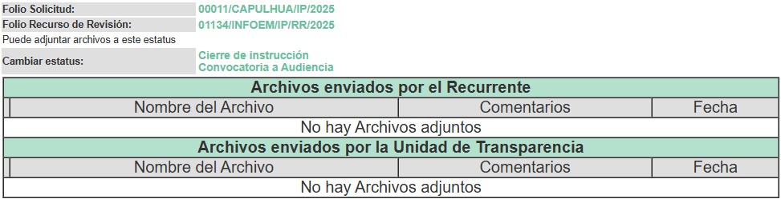

**7. Cierre de instrucción.** Una vez transcurrido el periodo otorgado a las partes para realizar sus manifestaciones y no habiendo documentos que integrar al expediente, el **cinco de marzo de dos mil veinticinco**, la Comisionada Ponente determinó el cierre de instrucción en términos de la fracción VI del artículo 185 de la Ley de Transparencia y Acceso a la Información Pública del Estado de México y Municipios.

En razón de que fue debidamente sustanciado el expediente electrónico y no existe diligencia pendiente de desahogo, se emite la Resolución que conforme a Derecho proceda, de acuerdo con los siguientes:

**II. C O N S I D E R A N D O S**

**Primero. Competencia.** El Instituto de Transparencia, Acceso a la Información Pública y Protección de Datos Personales del Estado de México y Municipios, es competente para conocer y resolver el presente recurso de revisión interpuesto por **la parte Recurrente**, conforme a lo dispuesto en los artículos 6, apartado A de la Constitución Política de los Estados Unidos Mexicanos; 5 párrafos trigésimo tercero, trigésimo cuarto y trigésimo quinto fracciones IV y V de la Constitución Política del Estado Libre y Soberano de México; 2, fracción II; 29, 36 fracciones I y II; 176, 178, 181, 185, fracción I, 186 y 188 de la Ley Transparencia y Acceso a la Información Pública del Estado de México y Municipios; 9, fracciones I y XXIII y 11 del Reglamento Interior del Instituto de Transparencia, Acceso a la Información Pública y Protección de Datos Personales del Estado de México y Municipios.

**Segundo. Oportunidad y Procedibilidad del Recurso de Revisión.** Previo al estudio del fondo del asunto, se procede a analizar los requisitos de oportunidad y procedibilidad que debe reunir el recurso de revisión interpuesto, previstos en los artículos 178 y 180 de la Ley de Transparencia y Acceso a la Información Pública del Estado de México y Municipios.

El recurso de revisión fue interpuesto dentro del plazo de quince días hábiles, previsto en el artículo 178 de la Ley de Transparencia, toda vez que **el Sujeto Obligado** respondió a la solicitud de información el **cuatro de febrero de dos mil veinticinco,** mientras que el recurso de revisión se interpuso el **doce de febrero de dos mil veinticinco**, esto es, el **sexto día hábil** posterior en que tuvo conocimiento de la respuesta impugnada.

En este sentido, al considerar la fecha en que se formuló la solicitud y la fecha en que respondió a esta el **Sujeto Obligado**; así como la fecha en que se interpuso el recurso de revisión, se concluye que el presente recurso de revisión se encuentra dentro de los márgenes temporales previstos las disposiciones legales referidas.

Así también, por cuanto hace a la procedibilidad del recurso de revisión, una vez realizado el análisis de los formatos de interposición del recurso, se concluye la acreditación plena de los elementos formales precisados por el artículo 180 de la Ley de Transparencia y Acceso a la Información Pública del Estado de México y Municipios, en atención a que fue presentado mediante el formato visible en el SAIMEX.

Ahora bien, resulta procedente la interposición del recurso, según lo aducido por la parte recurrente en sus razones o motivos de inconformidad, de acuerdo al artículo 179, fracción I de la Ley de Transparencia y Acceso a la Información Pública del Estado de México y Municipios; que a la letra dice:

***“Artículo 179****.* ***El recurso de revisión*** *es un medio de protección que la Ley otorga a los particulares, para hacer valer su derecho de acceso a la información pública****, y procederá en contra de las siguientes causas****:*

***I. La negativa a la información solicitada****;” (Énfasis añadido)*

**Tercero. Materia de la revisión.** De la revisión a las constancias y documentos que obran en el expediente electrónico se advierte, que el tema sobre el que este Organismo Garante de Transparencia y Acceso a la Información se pronunciará será: **verificar si la respuesta otorgada por el Sujeto Obligado es adecuada y suficiente para satisfacer el derecho de acceso a la información pública** de **la parte Recurrente,** o en su defecto, en caso de ser procedente, ordenar la entrega de información oportuna.

**Cuarto. Estudio del asunto.** Antes de entrar al análisis de los pronunciamientos del **Sujeto Obligado** en la respuesta proporcionada, es necesario mencionar que el derecho de acceso a la información está consagrado en instrumentos internacionales de los cuales el Estado Mexicano se ha adherido, sin oponer reserva alguna sobre lo que nos interesa, adoptando dichas disposiciones al Derecho Interno, específicamente a nivel Constitucional, tal y como lo prevén los arábigos 1 párrafos primero, segundo y tercero y 6 apartado A fracciones I, II, III, IV, V, VI y VII que a la letra señalan:

***“Artículo 1o. En los Estados Unidos Mexicanos todas las personas gozarán de los derechos humanos reconocidos en esta Constitución y en los tratados internacionales de los que el Estado Mexicano sea parte****, así como de las garantías para su protección, cuyo ejercicio no podrá restringirse ni suspenderse, salvo en los casos y bajo las condiciones que esta Constitución establece.*

***Las normas relativas a los derechos humanos se interpretarán de conformidad con esta Constitución y con los tratados internacionales de la materia favoreciendo en todo tiempo a las personas la protección más amplia.***

***Todas las autoridades, en el ámbito de sus competencias, tienen la obligación de promover, respetar, proteger y garantizar los derechos humanos de conformidad con los principios de universalidad, interdependencia, indivisibilidad y progresividad.*** *En consecuencia, el Estado deberá prevenir, investigar, sancionar y reparar las violaciones a los derechos humanos, en los términos que establezca la ley*

*[…]*

***“Artículo 6o.***

*[...]*

***A. Para el ejercicio del derecho de acceso a la información, la Federación y las entidades federativas,*** *en el ámbito de sus respectivas competencias, se regirán por los siguientes principios y bases:*

***I. Toda la información en posesión de cualquier autoridad, entidad, órgano y organismo de los Poderes*** *Ejecutivo, Legislativo y Judicial, órganos autónomos, partidos políticos, fideicomisos y fondos públicos, así como de cualquier persona física, moral o sindicato que reciba y ejerza recursos públicos o realice actos de autoridad en el ámbito federal, estatal y municipal,* ***es pública y sólo podrá ser reservada temporalmente por razones de interés público y seguridad nacional,*** *en los términos que fijen las leyes. En la interpretación de este derecho deberá prevalecer el principio de máxima publicidad. Los sujetos obligados deberán documentar todo acto que derive del ejercicio de sus facultades, competencias o funciones, la ley determinará los supuestos específicos bajo los cuales procederá la declaración de inexistencia de la información.*

***II. La información que se refiere a la vida privada y los datos personales será protegida en los términos y con las excepciones que fijen las leyes. Para tal efecto, los sujetos obligados contarán con las facultades suficientes para su atención.***

***III. Toda persona, sin necesidad de acreditar interés alguno o justificar su utilización, tendrá acceso gratuito a la información pública,*** *a sus datos personales o a la rectificación de éstos.*

***…***

***IV.*** *Se establecerán mecanismos de acceso a la información pública y procedimientos de revisión expeditos que se sustanciarán ante las instancias competentes en los términos que fija esta Constitución y las leyes.*

***V.*** *Los sujetos obligados deberán preservar sus documentos en archivos administrativos actualizados y publicarán, a través de los medios electrónicos disponibles, la información completa y actualizada sobre el ejercicio de los recursos públicos y los indicadores que permitan rendir cuenta del cumplimiento de sus objetivos y de los resultados obtenidos.*

***VI.*** *Las leyes determinarán la manera en que los sujetos obligados deberán hacer pública la información relativa a los recursos públicos que entreguen a personas físicas o morales.*

***VII.*** *La inobservancia a las disposiciones en materia de acceso a la información pública será sancionada en los términos que dispongan las leyes. [...]”*

Esto es, que cualquier persona tiene el derecho al acceso de la información pública, información que consiste en aquella que sea generada, obtenida, adquirida, transformada, administrada o en posesión de los Sujetos Obligados, como así también lo señala la Ley de Transparencia y Acceso a la Información Pública del Estado de México y Municipios en su artículo 4, que toda la información generada, obtenida, adquirida, transformada, administrada o en posesión de los sujetos obligados, es pública y accesible, de manera permanente a cualquier persona, privilegiando el principio de máxima publicidad, como así lo establece dicha determinación, que a continuación se transcribe para un mejor entendimiento:

*“****Artículo 4****. El derecho humano de acceso a la información pública es la prerrogativa de las personas para buscar, difundir, investigar, recabar, recibir y solicitar información pública, sin necesidad de acreditar personalidad ni interés jurídico.*

***Toda la información generada, obtenida, adquirida, transformada, administrada o en posesión de los sujetos obligados es pública y accesible de manera permanente a cualquier persona, en los términos y condiciones que se establezcan en los tratados internacionales de los que el Estado mexicano sea parte, en la Ley General, la presente Ley y demás disposiciones de la materia, privilegiando el principio de máxima publicidad de la información. Solo podrá ser clasificada excepcionalmente Ley de Transparencia y Acceso a la Información Pública del Estado de México y Municipios 29 como reservada temporalmente por razones de interés público, en los términos de las causas legítimas y estrictamente necesarias previstas por esta Ley.***

*Los sujetos obligados deben poner en práctica, políticas y programas de acceso a la información que se apeguen a criterios de publicidad, veracidad, oportunidad, precisión y suficiencia en beneficio de los solicitantes.”(Énfasis añadido)*

De lo precedente, se desprende que los Sujetos Obligados tiene la obligación o deber de atender las solicitudes de acceso a la información pública que se les hagan de su conocimiento y proporcionar la información pública que obren en su poder como así lo establece el artículo 12 de la Ley de Transparencia y Acceso a la Información Pública del Estado de México y Municipios, el cual a la letra dice:

*“****Artículo 12****. Quienes generen, recopilen, administren, manejen, procesen, archiven o conserven información pública serán responsables de la misma en los términos de las disposiciones jurídicas aplicables.*

*Los sujetos obligados sólo proporcionarán la información pública que se les requiera y que obre en sus archivos y en el estado en que ésta se encuentre. La obligación de proporcionar información no comprende el procesamiento de la misma, ni el presentarla conforme al interés del solicitante; no estarán obligados a generarla, resumirla, efectuar cálculos o practicar investigaciones.”*

Es decir, que el derecho de acceso a la información pública se satisface en aquellos casos en que se entregue documento en que conste la información requerida, toda vez que, los Sujetos Obligadosno tienen el deber de generar, poseer o administrar la información pública con el grado de detalle solicitado; esto es, que no tienen el deber de generar un documento *ad hoc*, para satisfacer el derecho de acceso a la información pública, como así lo establece el criterio 03/17 emitido por el Instituto Nacional de Transparencia, Acceso a la Información Pública y Protección de Datos Personales, el cual señala lo siguiente:

***03/17***

***“NO EXISTE OBLIGACIÓN DE ELABORAR DOCUMENTOS AD HOC PARA ATENDER LAS SOLICITUDES DE ACCESO A LA INFORMACIÓN.***

*Los artículos 129 de la Ley General de Transparencia y Acceso a la Información Pública y 130, párrafo cuarto, de la Ley Federal de Transparencia y Acceso a la Información Pública, señalan que los sujetos obligados deberán otorgar acceso a los documentos que se encuentren en sus archivos o que estén obligados a documentar, de acuerdo con sus facultades, competencias o funciones, conforme a Las características físicas de la información o del lugar donde se encuentre. Por lo anterior, los sujetos obligados deben garantizar el derecho de acceso a la información del particular, proporcionando la información con la que cuentan en el formato en que la misma obre en sus archivos; sin necesidad de elaborar documentos ad hoc para atender las solicitudes de información."*

Por otra parte, y aunado a lo antepuesto, el último párrafo del artículo 24 de la Ley de la materia, dispone que los Sujetos Obligados sólo proporcionarán la información pública que generen, administren o posean en el ejercicio de sus atribuciones; por consiguiente, la información pública se encuentra a disposición de cualquier persona, lo que implica que es deber de los Sujetos Obligados, garantizar el Derecho de Acceso a la Información Pública.

Siempre y cuando no se trate de información reservada o clasificada, que difundirla pondría en riesgo la seguridad jurídica y física del titular de la información, debiendo tener audacia los Sujetos Obligados para cuidar esta información a través del acuerdo clasificatorio del comité de transparencia y la versión pública que emita el servidor público habilitado de cada Sujeto Obligado; como así se establece en la Ley de Transparencia y Acceso a la Información Pública del Estado de México y Municipios.

En conclusión, el derecho de acceso a la información pública, consiste en que la información solicitada conste en un documento en cualquiera de sus formas, a saber: expedientes, reportes, estudios, actas, resoluciones, oficios, correspondencia, acuerdos, directivas, directrices, circulares, contratos, convenios, instructivos, notas, memorandos, estadísticas o bien, cualquier otro registro que documente el ejercicio de las facultades, funciones y competencias de los Sujetos Obligados; los que, podrán estar en cualquier medio, sea escrito, impreso, sonoro, visual, electrónico, informático u holográfico de conformidad con el artículo 3, fracción XI de la Ley de la materia, el cual señala lo siguiente:

*“****Artículo 3.*** *Para los efectos de la presente Ley se entenderá por:*

*…*

***XI. Documento:*** *Los expedientes, reportes, estudios, actas, resoluciones, oficios, correspondencia, acuerdos, directivas, directrices, circulares, contratos, convenios, instructivos, notas, memorandos, estadísticas o bien, cualquier otro registro que documente el ejercicio de las facultades, funciones y competencias de los sujetos obligados, sus servidores públicos e integrantes, sin importar su fuente o fecha de elaboración. Los documentos podrán estar en cualquier medio, sea escrito, impreso, sonoro, visual, electrónico, informático u holográfico****…****” (Sic)*

Siendo aplicable, el Criterio de interpretación en el orden administrativo número 0002-11, emitido por Acuerdo del Pleno del Instituto de Transparencia y Acceso a la Información Pública del Estado de México y Municipios; publicado en el Periódico Oficial del Gobierno del Estado Libre y Soberano de México “Gaceta del Gobierno”, el diecinueve de octubre de dos mil once, cuyo rubro y texto refieren lo siguiente:

**“*CRITERIO 0002-11***

***INFORMACIÓN PÚBLICA, CONCEPTO DE, EN MATERIA DE TRANSPARENCIA. INTERPRETACIÓN SISTEMÁTICA DE LOS ARTÍCULOS 2°, FRACCIÓN V, XV, Y XVI, 3°, 4°, 11 Y 41.*** *De conformidad con los artículos antes referidos, el derecho de acceso a la información pública, se define en cuanto a su alcance y resultado material, el acceso a los archivos, registros y documentos públicos, administrados, generados o en posesión de los órganos u organismos públicos, en virtud del ejercicio de sus funciones de derecho público, sin importar su fuente, soporte o fecha de elaboración.*

*En consecuencia el acceso a la información se refiere a que se cumplan cualquiera de los siguientes tres supuestos:*

1. *Que se trate de información registrada en cualquier soporte documental, que en ejercicio de las atribuciones conferidas, sea generada por los Sujetos Obligados;*
2. *Que se trate de información registrada en cualquier soporte documental, que en ejercicio de las atribuciones conferidas, sea administrada por los Sujetos Obligados, y*

*3.* ***Que se trate de información registrada en cualquier soporte documental, que en ejercicio de las atribuciones conferidas, se encuentre en posesión de los Sujetos Obligados.”*** *(Énfasis añadido)*

De ahí que el **Sujeto Obligado** cuenta con el deber de satisfacer las solicitudes de acceso a la información que le sean formuladas y entregar la información pública que obre en sus archivos; más aún si la misma se trata de información pública de oficio la cual se relaciona con aquella que se genere de acuerdo con sus facultades, atribuciones señaladas por la Ley en la materia, así como de interés público, es decir, aquella que resulta relevante o beneficiosa para la sociedad y no simplemente de interés individual, y cuya divulgación resulta útil para que el público comprenda las actividades que llevan a cabo los Sujetos Obligados.

Ahora bien, para profundizar en el estudio del presente asunto, es conveniente recordar que la parte solicitante requirió al **Sujeto Obligado**, le proporcionara la siguiente información:

1. **El organigrama del Ayuntamiento de Capulhuac de la presente administración 2025-2027.**

El **Sujeto Obligado** en respuesta se pronunció por conducto de la Directora de Administración, quien adjuntó la información solicitada, es decir, el organigrama del Ayuntamiento de Capulhuac.

En esta tesitura, una vez conocida la respuesta emitida por el **Sujeto Obligado**, **la parte Recurrente**, al no estar conforme con los términos de la misma, interpuso el recurso de revisión que nos ocupa, mediante el cual se inconforma por la negativa de la información.

Así las cosas, durante la etapa de manifestaciones, se tiene que las partes **fueron omisas** en remitir cualquier elemento que a su derecho conviniera, por lo tanto, se tiene por precluido su derecho para tal efecto y se procede a emitir la resolución que conforme a derecho corresponda.

Acotado lo anterior, es importante iniciar el presente análisis, señalando que dentro de las constancias del expediente electrónico, se advierte que el **Sujeto Obligado** se pronunció por conducto de la Dirección de Administración, la cual de conformidad con el Bando Municipal vigente a la fecha de la solicitud, cuenta con las siguientes atribuciones:

*“CAPÍTULO V*

*DE LA DIRECCIÓN DE ADMINISTRACIÓN*

*…*

***Artículo 68. La Dirección de Administración, ejercerá entre otras, las siguientes atribuciones:***

*…*

***III. Analizar, evaluar y proponer la modificación de las estructuras de organización de las diversas áreas del Gobierno Municipal, con la finalidad que se brinde un mejor servicio y atención ciudadana****;” (Énfasis añadido)*

De tal suerte que como se desprende de lo anteriormente citado, la **Dirección de Administración** es la unidad administrativa encargada de analizar, evaluar y proponer la modificación de las estructuras de organización de las diversas áreas del Gobierno Municipal, con la finalidad que se brinde un mejor servicio y atención ciudadana, por ende, se determina que la respuesta fue proporcionada por la Unidad Administrativa Competente, siguiendo el procedimiento establecido por el artículo 162 de la Ley de Transparencia y Acceso a la Información Pública del Estado de México y Municipios, ya que turnó la solicitud al área en la que podría obrar la información de conformidad con la fracción XXXIX del artículo tercero de la legislación local vigente en materia de transparencia:

*“XXXIX. Servidor público habilitado: Persona encargada dentro de las diversas unidades administrativas o áreas del sujeto obligado, de apoyar, gestionar y entregar la información o datos personales que se ubiquen en la misma, a sus respectivas unidades de transparencia; respecto de las solicitudes presentadas y aportar en primera instancia el fundamento y motivación de la clasificación de la información.”*

En este orden de ideas, se advierte que efectivamente la Unidad de Transparencia cumplió con lo expresado en el artículo 162 de la Ley de Transparencia y Acceso a la Información Pública del Estado de México y Municipios, el cual menciona lo siguiente:

*“Artículo 162. Las unidades de transparencia deberán garantizar que las solicitudes* ***se turnen a todas las Áreas competentes*** *que cuenten con la información o deban tenerla de acuerdo a sus facultades, competencias y funciones, con el objeto de que realicen una búsqueda exhaustiva y razonable de la información solicitada.”*

Por lo anterior, se tiene que el procedimiento de búsqueda de la información se realizó de manera correcta, pues dentro del expediente electrónico obra el pronunciamiento del servidor público habilitado competente.

Acotado lo anterior, se procede al análisis de la respuesta, para ello debemos recordar que inicialmente, la Directora de Administración proporcionó el organigrama del Ayuntamiento de Capulhuac, sirven de mayor referencia los siguientes extractos del organigrama:

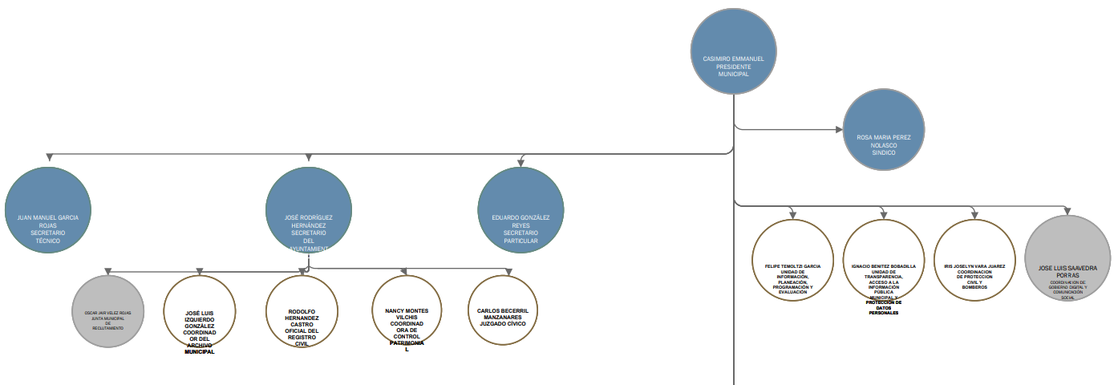

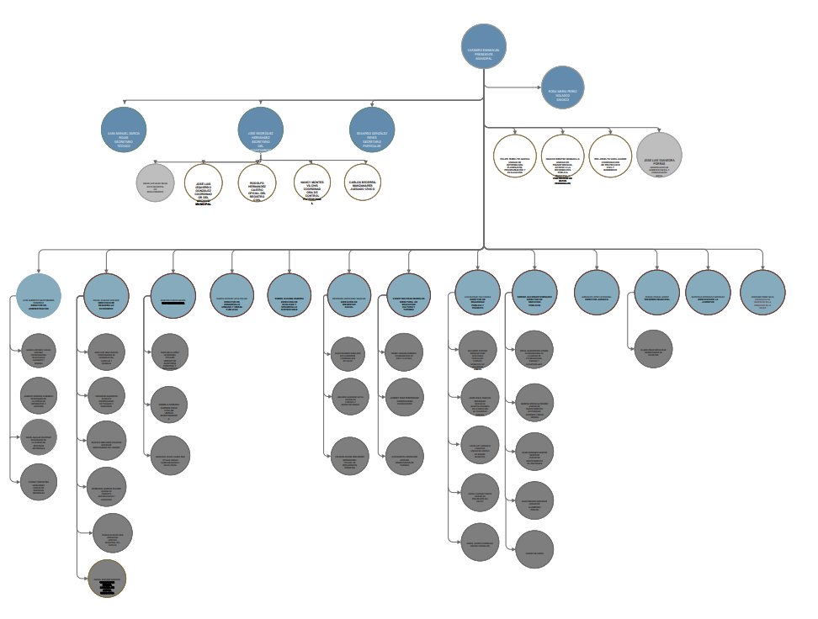

De lo anteriormente esquematizado, se observa que el **Sujeto Obligado** proporcionó el organigrama del Ayuntamiento de Capulhuac solicitado por **la parte Recurrente**, por lo tanto, se aborda a la conclusión de que en el presente asunto no obra una negativa de la información como refirió el particular en su escrito de recurso de revisión, pues se insiste, el **Sujeto Obligado** cabalmente se atendió el requerimiento de información del particular.

Por lo anteriormente expuesto, se estima que las manifestaciones vertidas por el particular en su recurso de revisión se desvirtúan al analizar la respuesta en la que en efecto, el **Sujeto Obligado** atendió a cabalidad los requerimientos de información.

En ese orden de ideas, se determina que los agravios hechos valer por **la parte Recurrente** devienen **INFUNDADOS** y, por lo tanto, resulta procedente **CONFIRMAR** la respuesta emitida por el **Sujeto Obligado**, en términos de la fracción II del artículo 186 de la Ley de Transparencia y Acceso a la Información Pública del Estado de México y Municipios.

Así, con fundamento en lo prescrito en los artículos 5 párrafos trigésimo tercero, trigésimo cuarto y trigésimo quinto fracciones IV y V de la Constitución Política del Estado Libre y Soberano de México; 2, fracción II; 29, 36 fracciones I y II; 176, 178, 181, 185, fracción I, 186 y 188 de la Ley de Transparencia y Acceso a la Información Pública del Estado de México y Municipios, este Pleno:

**R E S U E L V E:**

**Primero.** Resultan **infundados** los motivos de inconformidad aducidos por **la parte Recurrente** en el recurso de revisión **01134/INFOEM/IP/RR/2025**; por lo que, en términos de los argumentos señalados en el **Considerando Cuarto**, se **CONFIRMA** la respuesta emitida por el **Sujeto Obligado.**

**Segundo**. **Notifíquese vía SAIMEX**, al Titular de la Unidad de Transparencia del **Sujeto Obligado**, la presente resolución para su conocimiento.

**Tercero.  Notifíquese vía SAIMEX** a la parte Recurrente la presente resolución, así como que de conformidad con lo establecido en el artículo 196 de la Ley de Transparencia y Acceso a la Información Pública del Estado de México y Municipios podrá impugnarla vía Juicio de Amparo en los términos de las leyes aplicables.

ASÍ LO RESUELVE POR UNANIMIDAD DE VOTOS EL PLENO DEL INSTITUTO DE TRANSPARENCIA, ACCESO A LA INFORMACIÓN PÚBLICA Y PROTECCIÓN DE DATOS PERSONALES DEL ESTADO DE MEXICO Y MUNICIPIOS, CONFORMADO POR LOS COMISIONADOS JOSÉ MARTÍNEZ VILCHIS; MARÍA DEL ROSARIO MEJÍA AYALA, SHARON CRISTINA MORALES MARTÍNEZ, LUIS GUSTAVO PARRA NORIEGA Y GUADALUPE RAMÍREZ PEÑA; EN LA NOVENA SESIÓN ORDINARIA CELEBRADA EL DOCE DE MARZO DE DOS MIL VEINTICINCO, ANTE EL SECRETARIO TÉCNICO DEL PLENO ALEXIS TAPIA RAMÍREZ.